- 判断以下说法是否正确
( ) | (1) 流水线的深度越深，总吞吐率越大，因此流水线应当越深越好。
( ) | (2) 流水线的吞吐率取决于最慢的流水级，因此流水线的划分应当尽量均匀。
( ) | (3) 假设寄存器延迟为20ps，那么总吞吐率不可能达到或超过50 GIPS。
( ) | (4) 数据冒险总是可以只通过转发来解决。
( ) | (5) 数据冒险总是可以只通过暂停流水线来解决。

- 一条三级流水线，包括延迟为50ps, 100ps, 100ps 的三个流水级，每个寄存器的延迟为10ps。那么这条流水线的总延迟是_______ps，吞吐率是_______GIPS。

- A~H 为8个基本逻辑单元，下图中标出了每个单元的延迟，以及用箭头标出了单元之间的数据依赖关系。寄存器的延迟均为10ps。
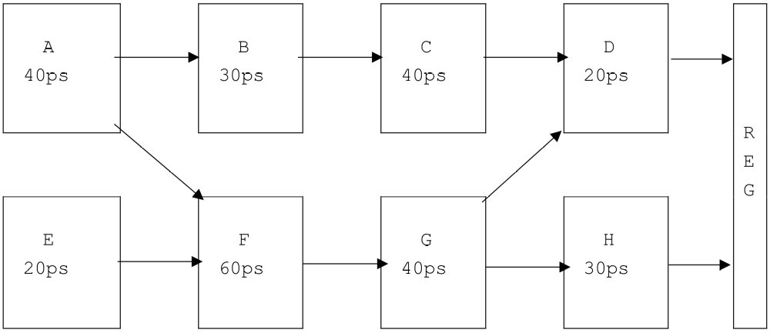
- 计算目前的电路的总延迟
- 通过插入寄存器，可以对这个电路进行流水化改造。现在想将其改造为两级流水线，为了达到尽可能高的吞吐率，问寄存器应插在何处?获得的吞吐率是多少?
- 现在想将其改造为三级流水线，问最优改造所获得的吞吐率是多少?

- 一个只使用流水线暂停、没有数据前递的Y86流水线处理器，为了执行以下的语句，至少需要停顿多少个周期?一共需要运行多少个周期?
irmovq $1, %rax  irmovq $2, %rbx  addq %rax, %rcx  addq %rbx, %rdx  halt | rrmovl %eax, %edx  mrmovl (%ecx), %eax  addl %edx, %eax  halt | irmovl $0x40, %eax  mrmovl (%eax), %ebx  subl %ebx, %ecx  halt

- 考虑Y86中的控制逻辑。jXX总是预测分支跳转。
(1)写出流水线需要处理ret的条件（ret对应的常量为IRET）:

(2)发现(1)中的条件后，流水线寄存器应如何设置?(选填stall, bubble, normal)
 | Fetch | Decode | Execute | Memory | Writeback
ret
(3)写出流水线需要处理jXX分支错误的条件（jXX对应的常量为IJXX）:

(4)发现(3)中的条件后，流水线寄存器应如何设置?(选填stall, bubble, normal)
 | Fetch | Decode | Execute | Memory | Writeback
JXX错误
(5)写出流水线需要处理load/use hazard(加载/使用冒险)的条件:

(6)发现(5)中的条件后，流水线寄存器应如何设置?(选填stall, bubble, normal)
 | Fetch | Decode | Execute | Memory | Writeback
load/use
(7)在Y86流水线中，是否存在一组指令序列可能同时满足上面的三个条件?是否可能同时出现上面的两种条件?

(8)考察以下两组指令序列，写出发现冒险时应该如何设置流水线寄存器。
...  popq %rsp  ret |  |  | je L1  addq %rdx, %rax  .L1:  ret
 | Fetch | Decode | Execute | Memory | Writeback
load/use+ret
 | Fetch | Decode | Execute | Memory | Writeback
jXX+ret

(9)根据以上各小问，补全以下pipe.hcl中的控制逻辑。
bool F_bubble = 0;
bool F_stall =
E_icode in { IMRMOVQ, _______} &&
E_dstM in { _______, _______ } ||
# Stalling at fetch while ret passes through pipeline
IRET in { _______, _______, _______ };

bool D_bubble =
# Mispredicted branch
(E_icode == IJXX && !_______) ||
# Stalling at fetch while ret passes through pipeline
# but not condition for a load/use hazard
!(______ in { IMRMOVQ, IPOPQ } &&
______ in { d_srcA, d_srcB }) &&
______ in { D_icode, E_icode, M_icode };
bool D_stall =
# Conditions for a load/use hazard
E_icode in { IMRMOVQ, IPOPQ } &&
E_dstM in { d_srcA, d_srcB };

